Додаток
до розпорядження міського голови
"29" березня 2019 р. № 38-р

Схема перекриття вулиць міста на час заходу
з 14⁰⁰ до 19⁰⁰ години 29.03.2019 року


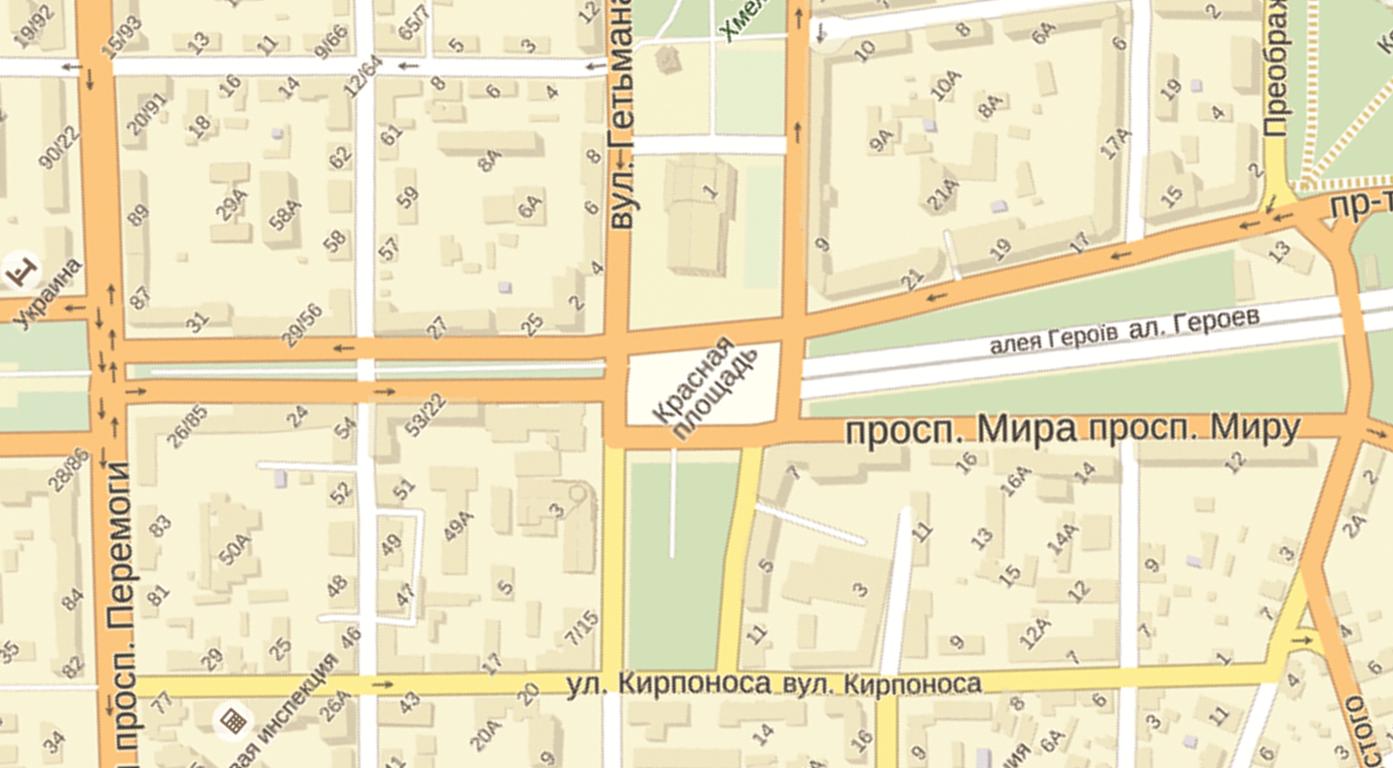

Секретар міської ради М. ЧЕРНЕНОК

